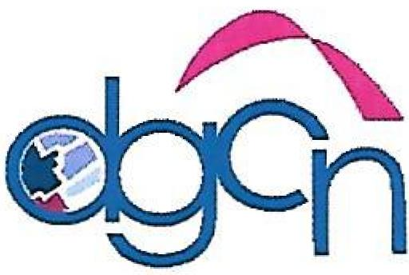
Dirección General del Catastro Nacional
Oficina de libre acceso a la información
Estadísticas
Quejas, Reclamaciones y sugerencias
Recibidas a través del 311
Trimestre OCTUBRE-DICIEMBRE 2018

FECHA No. CASO USUARIO CONTENIDO ESTADO
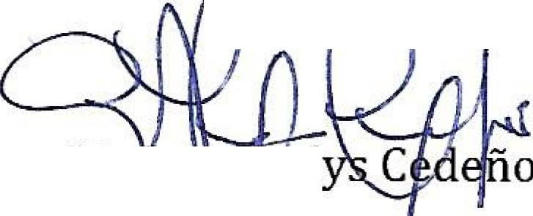
Aprobado por
Lic. Norel
Responsable de Acceso a la Inform

OCTUBRE | 0 | 0 | 0 | 0 | 0
NOVIEMBRE | 0 | 0 | 0 | 0 | 0
DICIEMBRE | 0 | 0 | 0 | 0 | 0

